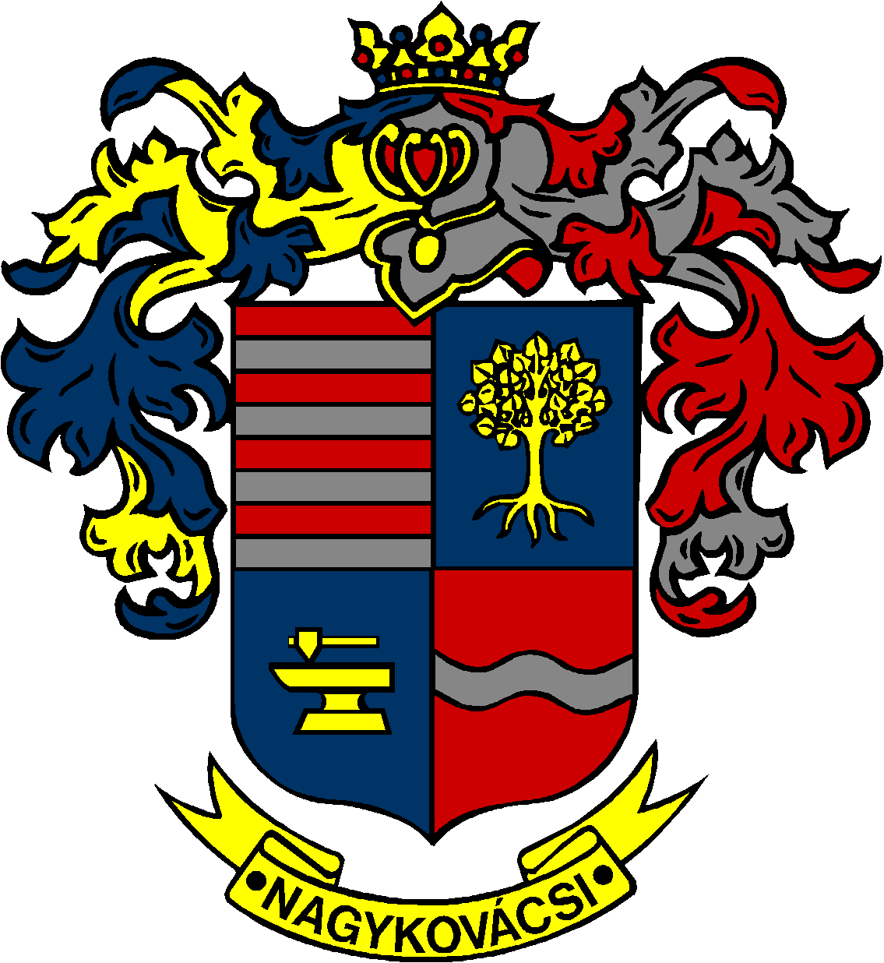

NAGYKOVÁCSI NAGYKÖZSÉG ÖNKORMÁNYZAT
OKTATÁSI, KULTURÁLIS, SPORT, TURISZTIKAI ÉS KÖRNYEZETVÉDELMI BIZOTTSÁG

ELNÖKE

MEGHÍVÓ

Nagykovácsi Nagyközség Önkormányzatának
Oktatási, kulturális, sport, turisztikai és környezetvédelmi bizottság zárt
ülésére

Az ülés helye: Öregiskola Közösségi Ház és Könyvtár
(2094 Nagykovácsi, Kossuth u. 78.)
Időpontja: 2019. május 20. (hétfő) 17 óra 15 perc

Napirend:

Zárt ülés:
- Döntés Díszpolgári cím adományozásáról és Nagykovácsiért emlékérem odaítéléséről E – 52
Előterjesztő: Kiszelné Mohos Katalin polgármester
Tárgyalja: OKB

Nagykovácsi, 2019. május 16.

Fodor Attila sk.
bizottsági elnök

